福建林业职业技术学院询价采购文件

项目编号：FJLZYCG2017-01
类别: 货物、服务
项目：花艺实训室花器花材、展示橱等
及绿化树防寒防虫涂白

福建林业职业技术学院国有资产管理科

二0一七年一月

第一部分 福建林业职业技术学院询价采购公告
我院需采购花艺实训室花器花材、展示橱等及绿化树防寒防虫涂白一批，现就此项目进行询价采购，欢迎合格的投标人参与投标。
1、招标编号：FJLZYCG2017-01
2、招标项目内容：
说明：预算价含本招标项目标的物的运输、税金等费用。
合同包号 | 品目名称 | 性能参数等要求 | 单位 | 数量 | 预算价/元 | 备注
01 | 花艺实训室花器花材 | 详见采购文件“第三部分 采购项目质量、规格及要求 | 批 | 1 | 28177 | /
02 | 花艺实训室展示橱等 | 详见采购文件“第三部分 采购项目质量、规格及要求 | 批 | 1 | 13076 | /
03 | 绿化树防寒防虫涂白 | 详见采购文件“第三部分 采购项目质量、规格及要求 | 项 | 1 | 35000 | /
3、超过预算价的报价为无效报价。
4、评标方法：最低评标价法。
5、交货时间及地点
详见采购文件“第三部分 采购项目质量、规格及要求”。
6、投标人资格要求：
（1）凡有能力提供本招标文件所述货物，具有法人资格的境内供货商；
（2）符合《中华人民共和国政府采购法》第二十二条规定条件。
※ 投标人资格具体要求详见本招标文件《第二部分 投标人须知》。
7、投标截止时间：2017年1月25日（北京时间）15：00时之前将投标文件提交到福建林业职业技术学院江南校区国有资产管理科。逾期收到的或不符合规定的投标文件将被拒绝。
8、开标时间：2017年1月25日（北京时间）15：00时。
9、开标地点：福建林业职业技术学院江南校区国有资产管理科。
10、投标人对招标文件如有疑问，必须在投标截止时间2日前，将问题以书面的形式提交到福建林业职业技术学院江南校区国有资产管理科，口头提交质疑澄清的问题不予接受。招标文件的修改、补充或澄清招标文件的修改将通过学院国有资产管理科网站发布的形式，通知所有潜在的投标人，并对其具有约束力。
11、以上如有变更，将会通过学院国有资产管理科网站通知，请投标人关注。
12、项目联系人：黄老师电话：13906912047 伍老师电话：13055707999
杨老师电话：8467164
网站：http://www.fjlzy.com/gyzcglk/
福建林业职业技术学院国有资产管理科
2017年1月18日

第二部份 投标人须知
一、投标文件的编写与递交
1、投标文件应由下列部分组成：
（1）封面（原件）；
（2）投标函（原件）；
（3）报价一览表（原件）；
（4）投标资格证明文件（原件）；
（5）法定代表人授权书（原件）；
（6）法人身份证（复印件）；
（7）被授权人身份证（复印件）；
（8）质量保证和售后服务承诺函（原件）。
以上资料全部须每页加盖企业单位公章，并按照上述顺序装订密封好。
注：如法定代表人亲自参与投标可不出具法人授权委托书，但须提供法人身份证复印件；若为授权代表参加的，则需有法人授权委托书，且须附法定代表人、授权代表身份证复印件以证明其身份。
3、投标文件格式见附件
4、采购文件的实质性要求包括以下内容：
（1）投标文件递交时须密封并在密封处加盖公章；投标方须按采购文件第四部分“格
式3-投标资格证明文件”要求提供相关证明材料。
（2）投标文件须由企业法定代表人或其授权代表签字并每页加盖公章；
（3）投标有效期应满足招标文件要求；
（4）投标报价须一次报出不得更改的价格；
（5）投标文件必须电脑打印，不得手写、不得涂改；
（6）一个投标人只能提交一个投标文件；投标人对一个合同包只能提供一个报价；
（7）投标文件的组成必须符合招标文件的要求；
（8）投标文件不得提供虚假或失实资料，所提供的技术指标与售后服务承诺须满足采购文件的要求。
（9）投标文件一式二份（其中一份正本，一份副本），密封包装并注明正本、副本，不密封的标书视为废标。正本和副本如有差异，以正本为准。
（10）投标人必须提供投标标的物的规格。
5、采购文件的修改、补充或澄清
招标文件的修改、补充或澄清将以网站（http://www.fjlzy.com/gyzcglk/）发布的形式，通知所有潜在的投标人，并对其具有约束力。
二、投标文件的评审
1、开标时，由投标人监督代表和授权代表检查投标文件的密封情况，对符合密封要求的投标文件按照提交投标文件时间的先后顺序（或者逆顺序）当场逐一拆封，由开标会主持人宣唱并记录各投标人的投标，唱标内容为“报价一览表”内容。
2、本次询价采购由评标委员会进行投标资格审查，由评标委员会根据符合采购需求、质量和服务相等且报价（一次报出不得更改的价格）最低的原则确定候选供应商。纳入国家有关部门和省政府或经省政府授权部门及市级政府颁布的自主创新产品清单或目录内的投标设备给予投标价格5%的价格扣除(由投标人提供证明文件复印件)。若两家投标人以上（含两家）提供的投标货物既符合采购需求、质量和服务相等且报价（最低）也相等的情况下，以抽签方式决定候选供应商。
3、中标候选供应商公示期
公示期为三天。
4、中标通知
公示期结束后，招标人将向中标供应商发出中标通知书。
5、属下列情形之一的，应按无效投标处理：
（1）不具备采购文件中规定的资格条件的；
（2）不符合法律法规和采购文件中规定的实质性要求的。
（3）超过预算价的报价。
6、属下列情形之一的，应予以废标：
（1）出现影响采购公正的违法、违规行为的；
（2）投标人的投标均超过了采购预算，采购人不能支付的；
（3） 因重大变故，采购任务取消的。
三、履约保证金：
1、履约保证金为合同金额的5%，由中标方在签订合同前及时转入学院指定账户（开户银行：中国农业银行南平市延平支行；开户名称：福建林业职业技术学院；银行账号：13910101040001559并备注项目名称及招标编号）。本项目合同履行结束验收合格后该履约保证金无息退还。若中标方违约，招标方将没收其履约保证金。
2、中标方未能按时足额交货或交货不合格从而影响招标方正常使用的，中标方应向招标方偿付延期交货违约金（除招标方的具体使用部门同意延期交货外）。延期交货违约金计算方法为：每迟交1天，偿付迟交货物金额的 1% 。
3、中标方延期交货时间超三个日历天（除招标方的具体使用部门书面签字同意延期交货外）时，招标方有权终止合同，并有权没收履约保证金。
四、合同签订
1、中标方应按确认中标后的五日内到福建林业职业技术学院签订合同。中标方未按规定的时间、地点签订合同，视为放弃中标，招标人有权没收履约保证金。
2、招标文件、中标方的投标文件及其澄清文件等，均为签订合同的依据。
五、验收
由招标方具体使用部门自行组织验收。
第三部分 采购项目质量、规格及技术投标要求
- 合同包01 招标货物一览表
合同 包号 | 品目号 | 品名 | 参数（颜色、花型） | 单价(元) | 数量 (个/束) | 小计 (元)
01 | 1 | 陶瓷花器 | 12#拉丝圆斗，波浪口径，横拉丝，灰色，宽口平底 高30cm 口径10cm 宽13cm | 44.5 | 4 | 178
01 | 2 | 陶瓷花器 | 14#拉丝圆斗 波浪口径,横拉丝,灰色，宽口平底  高35cm 口径13cm 宽16cm | 62 | 4 | 248
01 | 3 | 陶瓷花器 | 13#直坛 缩口底部白灰色，瓶身棕色，筒状缩口  高23cm 口径12cm 宽17cm | 112 | 2 | 224
01 | 4 | 陶瓷花器 | 10#直坛 缩口底部白灰色，瓶身棕色，筒状缩口  高26cm 口径9cm 宽19cm | 79 | 2 | 158
01 | 5 | 陶瓷花器 | 7#半雉瓶葫芦形，细口，底白灰色，瓶身粽色  高22cm 口径5cm 宽17cm | 56 | 2 | 112
01 | 6 | 陶瓷花器 | 7#半雉瓶葫芦形，细口，底白灰色，瓶身粟色  高22cm 口径5cm 宽17cm | 56 | 2 | 112
01 | 7 | 陶瓷花器 | 11#半雉瓶葫芦形，细口，底白灰色，瓶身粽色  高29cm 口径6cm 宽20cm | 78 | 1 | 78
01 | 8 | 陶瓷花器 | 13#半雉瓶葫芦形，细口，底白灰色，瓶身粟色色  高35cm 口径7cm 宽24cm | 95 | 1 | 95
01 | 9 | 陶瓷花器 | 13#波纹瓶 树头状，石纹，口不规则形，正面口内凹平底，高34cm 口径9cm 宽16cm | 60 | 2 | 120
01 | 10 | 陶瓷花器 | 10#波纹瓶 树头状，石纹，口不规则形，正面口内凹平底 ，高26cm 口径10cm 宽16cm | 50 | 2 | 100
01 | 11 | 陶瓷花器 | 24106 白色带钻花纹，四方缩颈平底，宽口，高瓶  高60cm 口径15cm 宽17cm | 40 | 6 | 240
01 | 12 | 陶瓷花器 | 24269 白色带钻花纹，四方缩颈平底，宽口，高瓶  高60cm 口径15cm 宽17cm | 34 | 4 | 136
01 | 13 | 陶瓷花器 | S2046 奖杯状，白色中部双耳，青花图案  高40cm 口径25cm 宽37cm | 150 | 4 | 600
01 | 14 | 陶瓷花器 | S20259 奖杯状，仿古色，上部双耳  高39cm 口径30cm 宽30cm | 124 | 2 | 248
01 | 15 | 陶瓷花器 | 90平面 白色平面高筒，宽口平底  高93cm 口径37cm 宽40cm | 225 | 4 | 900
01 | 16 | 陶瓷花器 | 70波纹瓶 长鼓状，凹缩口，收底底边咖啡色，竖纹  高70cm 口径35cm 宽40cm | 675 | 1 | 675
01 | 17 | 陶瓷花器 | 50波纹瓶 长鼓状，凹缩口，收底底边咖啡色，竖纹  高50cm 口径35cm 宽40cm | 437 | 1 | 437
01 | 18 | 陶瓷花器 | 035大 表面连藕花纹,白底,宽口窄底  高53cm 口径20cm 宽28cm | 325 | 1 | 325
01 | 19 | 陶瓷花器 | 035小 表面连藕花纹,白底,宽口窄底  高38cm 口径18cm 宽28cm | 200 | 1 | 200
01 | 20 | 陶瓷花器 | 13#拉丝圆斗 波浪口径,横拉丝,灰色宽口平底  高32cm 口径20cm 宽26cm | 78 | 6 | 468
01 | 21 | 陶瓷花器 | 13#拉丝圆斗 波浪口径,横拉丝,粽色宽口平底  高32cm 口径20cm 宽26cm | 78 | 6 | 468
01 | 22 | 陶瓷花器 | 9#拉丝圆斗 波浪口径,横拉丝,灰色宽口平底  高21cm 口径13cm 宽18cm | 36 | 6 | 216
01 | 23 | 陶瓷花器 | 9#拉丝圆斗 波浪口径,横拉丝,粽色宽口平底  高21cm 口径13cm 宽18cm | 36 | 6 | 216
01 | 24 | 陶瓷花器 | 歪碗 平面白色船形  高13cm 口径27cm 宽30cm | 39 | 1 | 39
01 | 25 | 陶瓷花器 | 大螺纹炬 白色,凹缩口,横纹,平底  高20cm 口径30cm 宽35cm | 60 | 12 | 720
01 | 26 | 陶瓷花器 | 6#正四方 口底相同,白色四方横纹  高15cm 口径15cm 宽15cm | 25 | 30 | 750
01 | 27 | 陶瓷花器 | 镂空8开通眼圆 白色 灯笼形,镂空  高20cm 口径16cm 宽30cm | 65 | 1 | 65
01 | 28 | 玻璃花器 | BE17189G 绿色带双耳,圆鼓形平底  高20cm 口径16cm 宽20cm | 65 | 1 | 65
01 | 29 | 玻璃花器 | B0005P 酒红色,单耳,细口,筒形  高45cm 口径5cm 宽17cm | 108 | 2 | 216
01 | 30 | 玻璃花器 | 2118B 绿色矮瓶,单耳,细口,矮芦葫形  高20cm 口径5cm 宽25cm | 78 | 2 | 156
01 | 31 | 玻璃花器 | HJ779琥珀 琥珀色，酒瓶状，细口平底高25cm 口径6cm 宽15cm | 28 | 1 | 28
01 | 32 | 玻璃花器 | BE3014G 浅绿酒瓶状，双耳  高31cm 口径10cm 宽16cm | 78 | 2 | 156
01 | 33 | 玻璃花器 | B0005-1P 单耳，咖啡色细口，表面凹凸，酒瓶状  高24cm 口径5cm 宽23cm | 80 | 2 | 160
01 | 34 | 玻璃花器 | YX16-22G 黄绿 酒瓶状  高24cm 口径10cm 宽17cm | 48 | 3 | 144
01 | 35 | 玻璃花器 | B1225A 浅黄 宽口，酒瓶状  高25cm 口径2cm 宽13cm | 42 | 11 | 462
01 | 36 | 玻璃花器 | B1225B 绿色 宽口，酒瓶状  高25cm 口径2cm 宽13cm | 42 | 6 | 252
01 | 37 | 玻璃花器 | HJ779绿 绿色 酒瓶状  高25cm 口径6cm 宽15cm | 28 | 4 | 112
01 | 38 | 玻璃花器 | J07 绿色 圆鼓形宽口，表面凹凸  高26cm 口径10cm 宽14cm | 58 | 3 | 174
01 | 39 | 玻璃花器 | J08 绿色 酒瓶状，窄口，表面凹凸  高33cm 口径9cm 宽10cm | 68 | 4 | 272
01 | 40 | 玻璃花器 | J09 绿色 酒瓶状，细口，表面凹凸  高42cm 口径9cm 宽13cm | 80 | 4 | 320
01 | 41 | 玻璃花器 | AT2222 绿色 球形宽口，窄底，表面凹凸  高23cm 口径15cm 宽20cm | 80 | 3 | 240
01 | 42 | 玻璃花器 | AT1827 绿色 橄榄形，波浪口，表面凹凸  高30cm 口径10cm 宽14cm | 80 | 4 | 320
01 | 43 | 花材 | 绿色，小松枝长1米 | 28 | 55 | 1540
01 | 44 | 花材 | 绿色，大松枝长1.4米 | 124 | 12 | 1488
01 | 45 | 铁皮花桶 | 米白.咖啡，花桶(大)  高38 cm *上口径22 cm | 35 | 20 | 700
01 | 46 | 铁皮花桶 | 咖啡.紫，花桶(小)  高30 cm *上口径19 cm | 28 | 10 | 280
01 | 47 | 青瓷花盆 | 米色花盆，矮奖杯状，宽口窄平底，表面带条纹  口径26cm、高36cm | 97 | 6 | 582
01 | 48 | 陶瓷花盆 | 红米/绿米花盆，梅花状，宽口平底，黄白相间  口径40cm、高15cm | 60 | 24 | 1440
01 | 49 | 永生花/毛毛草 | 紫\白\粉\绿  50个/束 | 70 | 8 | 560
01 | 50 | 永生花/尤加利叶 | 绿色，60g/束 | 65 | 6 | 390
01 | 51 | 永生花/玫瑰花干叶脉 | 白色，10枚 8-9cm | 18 | 10 | 180
01 | 52 | 永生花/玫瑰花 | 白\蓝\紫  3-3.5cm 12朵/盒 | 230 | 6 | 1380
01 | 53 | VD550巨型玫瑰 | 粉色，10cm 2朵/盒 | 180 | 2 | 360
01 | 54 | 永生花/星花/八角果 | 粉\白\紫，束状 | 70 | 3 | 210
01 | 55 | 永生花\成束松枝 | 红/绿/银，束状 | 70 | 6 | 420
01 | 56 | 永生花/七彩玫瑰 | 彩/红/粉，10cm花朵 | 180 | 6 | 1080
01 | 57 | 永生花/中号玫瑰 | 红/粉/黄/紫，9朵/盒 | 183 | 8 | 1464
01 | 58 | 永生花/玫瑰 | 红/黄/灰/橙/绿，12朵/盒 | 188 | 10 | 1880
01 | 59 | 亮白色连蓬带金 | 银白，直径4cm | 3.75 | 60 | 225
01 | 60 | 亮白色刺果 | 银白，直径4cm | 2.5 | 60 | 150
01 | 61 | 亮白色木花 | 银白，直径4cm | 3.75 | 60 | 225
01 | 62 | 永生花/满天星 | 黄/红/白，束状 | 82 | 3 | 246
01 | 63 | 永生花/绣球 | 金色，束状 | 125 | 4 | 500
01 | 64 | 永生花/长叶子 | 绿色，片叶 | 96 | 2 | 192
01 | 65 | 三色玫瑰 | 拼色，6朵/盒 | 220 | 4 | 880
01 | 66 | 单色绣球小叶子 | 绣球形叶状花，绿/粉 | 120 | 2 | 240
01 | 67 | 片叶 | 羽状蕨叶，绿色 | 60 | 6 | 360
特别说明：1、投标人必须按照品目号进行报价，所报品目号单价及合同包合计价均须低于最高限价，否则视为无效报价。
2、投标人所投产品的技术参数必须符合或更优于招标文件要求，否则视为无效投标。
3、投标人的报价应包括货物所涉及的有关项目费用进行报价，包括如：产品制造、运输、装卸、保险、安装、调试、辅材、税费、培训辅导、保修、质保期售后服务、全额含税发票、合同实施过程中应预见和不可预见费用等。
采购要求
一、售后服务要求
1.按国家、行业的相关标准及供应商的承诺执行；
2、中标人应保证向采购单位供应的商品质量为合格的产品并满足采购单位要求，若提供的商品有瑕疵，甲方有权退货，若质量出现问题，中标人负责（三包），费用由中标人负责。
三、其他要求
1.采购合同：在《中标通知书》送达后五个工作日内，由中标人与采购人双方签订。
2.履约保证金： 履约保证金为合同金额的5%，由中标方在签订合同前及时转入学院指定账户（开户银行：中国农业银行南平市延平支行；开户名称：福建林业职业技术学院；银行账号：13910101040001559并注明招标编号及招标项目名称）。本项目合同履行结束验收合格后无未了事宜该履约保证金无息退还。若中标方违约，招标方将没收其履约保证金。
3.交货期：2017年2月15日之前。
4.交货（完工）地点：福建林业职业技术学院江南校区（以合同签订的具体地址为准，货物运送发生费用由中标单位承担）。
5.付款方式：验收合格后采购人向中标人以银行转帐支付合同总价100%的货物价款。

二、合同包02 招标货物一览表

合同包号 | 品目号 | 品名 | 参数 | 单位 | 数量 | 单价（元） | 总价（元） | 参考图片
02 | 1 | 展示橱 | 140*260*41cm，柜体使用1.8cm厚生态杉木板，误差±0.1cm；含配件 | m² | 3.64 | 760 | 2766 | 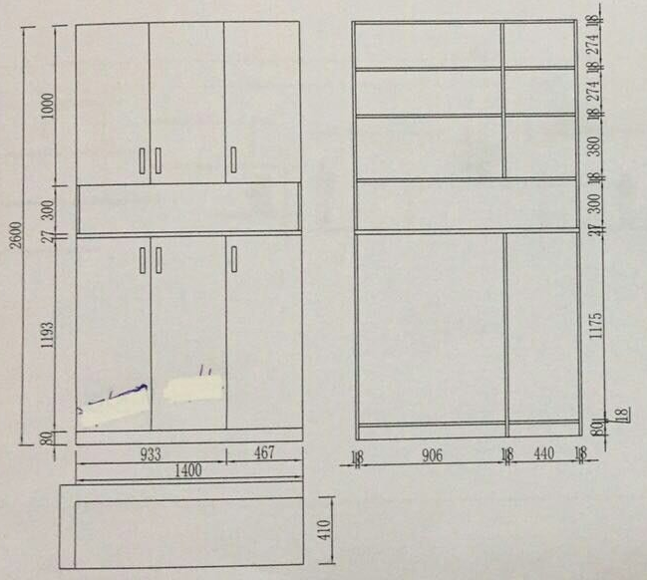
02 | 2 | 圆柱状展示台 | 底层径110*高100cm,共3层；误差±0.1cm；柱体使用1.8cm厚生态杉木板，含配件 | 个 | 2 | 1300 | 2600 | 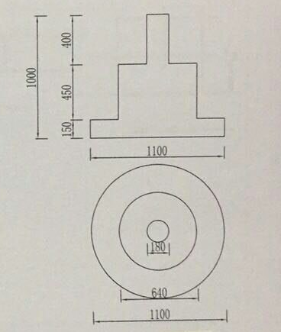
02 | 3 | 展示背景墙 | 长810*高125cm，误差±0.1cm；底板和展示展板使用1.8cm厚生态杉木板，含配件 | m² | 21 | 310 | 6510 | 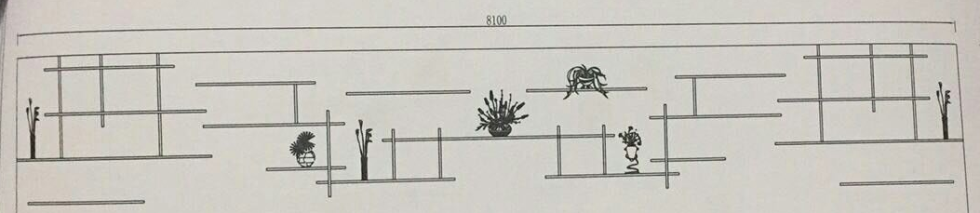
02 | 4 | 展示层板 | 长32*宽28(cm)，误差±0.1cm；展示层板使用1.8cm厚生态杉木板，含配件 | 片 | 12 | 100 | 1200 | 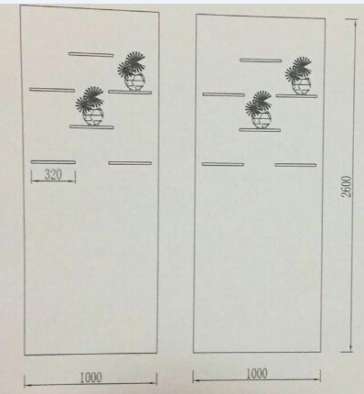
特别说明：1、投标人必须按照品目号进行报价，所报品目号单价及合同包合计价均须低于最高限价，否则视为无效报价。
2、投标人所投产品的技术参数必须符合或更优于招标文件要求，否则视为无效投标。
3、投标人的报价应包括货物所涉及的有关项目费用进行报价，包括如：产品制造、运输、装卸、保险、安装、调试、辅材、税费、培训辅导、保修、质保期售后服务、全额含税发票、合同实施过程中应预见和不可预见费用等。
采购要求
一、技术服务要求
1.按国家、行业的相关标准及供应商的承诺执行；
2.中标人向采购单位供应的商品，应质量符合甲方的要求和有关质量标准，保证质量为合格产品。
二、售后服务要求
1.中标供应商应对此次招标采购承诺自验收合格后免费保修一年。费用全部由中标方（供货方）承担。
2.在质量保证期内的货物运行发生故障时中标人在接到采购人故障通知后应随时无条件上门维修、更换，费用由中标人负责。
三、其他要求
1.采购合同：在《中标通知书》送达后五个工作日内，由中标人与采购人双方签订。
2.履约保证金： 履约保证金为合同金额的5%，由中标方在签订合同前及时转入学院指定账户（开户银行：中国农业银行南平市延平支行；开户名称：福建林业职业技术学院；银行账号：13910101040001559并注明招标编号及招标项目名称）。本项目合同履行结束验收合格后无未了事宜该履约保证金无息退还。若中标方违约，招标方将没收其履约保证金。
3.交货期：2017年2月28日之前。
4.交货（完工）地点：福建林业职业技术学院江南校区（以合同签订的具体地址为准，货物运送发生费用由中标单位承担）。
5.付款方式：验收合格后采购人向中标人以银行转帐支付合同总价100%的货物价款。

三、合同包03 招标货物一览表
合同包号 | 品目号 | 品名 | 型号规格/技术要求 | 数量
03 | 1 | 绿化树防寒防虫涂白 | 两个校区所有乔木树干1米及以下全部涂白 | 1批

采购要求
1、天麟、江南两个校区所有乔木树干1米及以下全部涂白，并喷涂均匀。发现少喷涂、漏喷涂或喷涂不均匀的树干，中标人应重新返工喷涂。
- 采购合同：在《中标通知书》送达后五个工作日内，由中标人与采购人双方签订。
- 履约保证金： 履约保证金为合同金额的5%，由中标方在签订合同前及时转入学院指定账户（开户银行：中国农业银行南平市延平支行；开户名称：福建林业职业技术学院；银行账号：13910101040001559并注明招标编号及招标项目名称）。本项目合同履行结束验收合格后该履约保证金无息退还。若中标方违约，招标方将没收其履约保证金。
3.交货期：2017年2月13日之前。
4.交货（完工）地点：福建林业职业技术学院江南校区、天麟校区（以合同签订的具体地址为准，货物运送发生费用由中标单位承担）。
5.付款方式：验收合格后采购人向中标人以银行转帐支付合同总价100%的货物价款。

第四部分 投标文件（格式）

格式1：封面

投 标 文 件

投标编号：FJLZYCG2017-01

项 目：花艺实训室花器花材、展示橱等
及绿化树防寒防虫涂白

投标方（印章）：
投标方法定代表人：
投标日期： 年 月 日

格式2：

投 标 函

致：福建林业职业技术学院国有资产管理科
我方接受贵方的 项目（招标编号： ）采购的招标，愿意参加该项目采购活动，并就有关事项声明如下：
1、我方具备贵方采购文件中规定的投标资格条件。
2、我方已详细阅读并完全理解贵方采购文件。
3、我方自愿遵守贵方采购文件规定要求以及国家相关法律法规。
4、投标文件自递交之日起有效期为60个工作日。

与本投标有关的一切正式往来通讯请寄：
地址： 邮编：
电话： 传真：
电子邮箱：

投标方（印章）：
全权代表：
日期： 年 月 日
格式3：
报价一览表
采购项目 招标编号： 日期： 年 月 日
合同包号 | 品目号 | 品名 | 规格及技术参数 | 单价（元/束、卷、盒等） | 数量 | 小计（元） | 交货期
投标总价（大写）： 元（￥： 元）。
报价单位（公章）： 投标人代表（签字）:

注： 报价不可高于单价、总价最高限价，超过最高限价的报价视为无效报价。

格式4：

投标资格证明文件
福建林业职业技术学院招标办：
现附上由 （签发机关名称）签发的我方法人营业执照副本复印件，该执照业经年检，真实有效。
现附上由 （签发机关名称）签发的我方税务登记证副本复印件，该证件已经年检，真实有效。

注：法人营业执照副本、税务登记证副本提供复印件，需复印包括能说明经年检合格的内容，由投标人加盖公章。

投 标 人（全称并加盖印章）：

投标人代表签字：

日 期： 年 月 日

格式5：

授权书
福建林业职业技术学院：
投标单位全称 法定代表人 姓名 授权 投标人代表姓名 为投标人代表，代表本公司参加贵单位组织的 项目（招标编号 ）招标活动，全权代表本公司处理投标过程的一切事宜，包括但不限于：投标、参与开标、谈判、签约等。投标人代表在投标过程中所签署的一切文件和处理与之有关的一切事务，本公司均予以认可并对此承担责任。投标人代表无转委权。特此授权。
本授权书自出具之日起生效。

投标人代表： 性别： 身份证号：
单位： 部门： 职务：
详细通讯地址： 邮政编码： 电话：

附：被授权人身份证件

授权方
投标人（全称并加盖公章）：
法定代表人签字：
日 期：

接受授权方
投标人代表签字：
日 期：

注：由法定代表人签署投标文件并参加开标的，不必提供此表。（但需附法人身份证复印件）。若为授权代表参加的，则需有本授权委托书，且须附法定代表人、授权代表身份证复印件以证明其身份。

格式6：

质量和售后服务承诺函

福建林业职业技术学院国有资产管理科：
我 公司承诺，我们提供的投标产品的质量和售后服务承诺完全优于（或等于）采购文件的要求。如发现我公司承诺不实，我们同意贵单位按《中华人民共和国政府采购法》第七十七条的规定对我们进行处罚。

投标方：（全称并加盖公章 ）

投标人代表签字：

日 期： 年 月 日

格式7：
投标人提交的其他资料

投标人认为应该提交的其他材料，可在此附件中提交。

投标人代表签字：

